Дружба начинается с детства
В нашей группе «Улыбка» был организован тематический День дружбы. Целью этого мероприятия стало формирование навыков общения друг с другом, развитие умения управлять своим эмоциональным состоянием, воспитание доброжелательного отношения к сверстникам и взрослым.
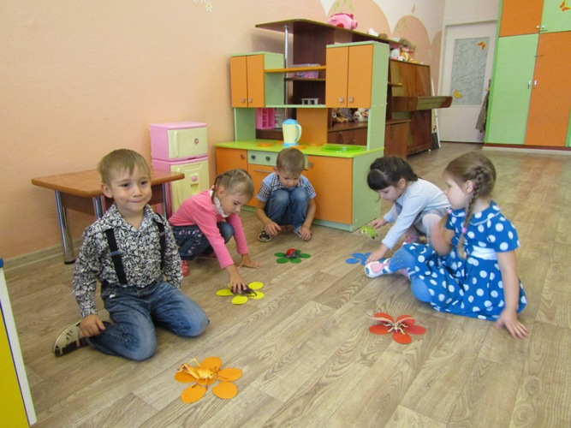
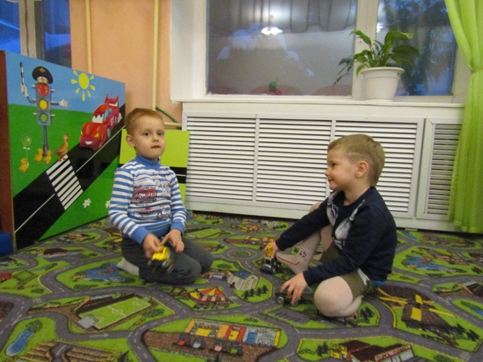
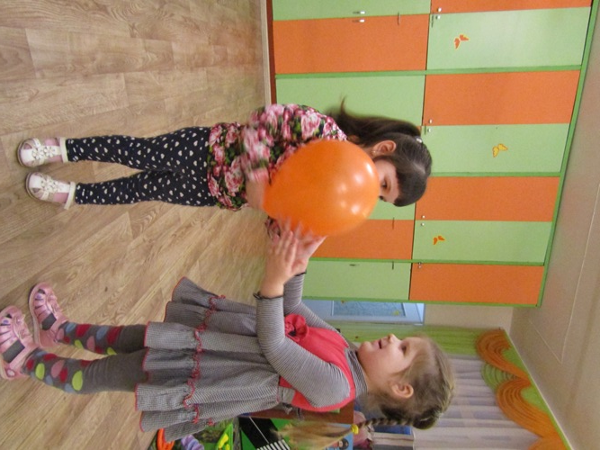
Игровая программа была наполнена различными делами и событиями. Дети вместе со сказочными героями принимали участие в эстафетах, конкурсах, отгадывали загадки, исполняли песни с танцевальными движениями, вспоминали пословицы и поговорки о доброте и дружбе, отвечали на вопросы викторины «Сказочные друзья».
В группе царила доброжелательная радостная атмосфера. Дошкольники в процессе ситуативных игр-историй выяснили какие должны быть настоящие друзья, что нужно, для того, чтобы дружба была крепкой. Хорошо, когда твой друг умный, смелый, сильный, в любую минуту выручит, поможет. Иметь настоящих верных друзей – это прекрасно! Воспитанники убедились в том, что именно «в дружбе вся сила человека».
В дошкольном возрасте необходимо создавать условия для того, чтобы ребенок научился дружить, помогать выбирать правильный путь установления контактов с ровесниками. Ведь некоторые приятели детства становятся верными спутниками и помощниками на всю жизнь.

